高铁乘务及地勤工作人员招生简章（短训上岗）
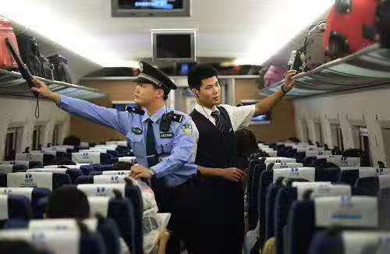
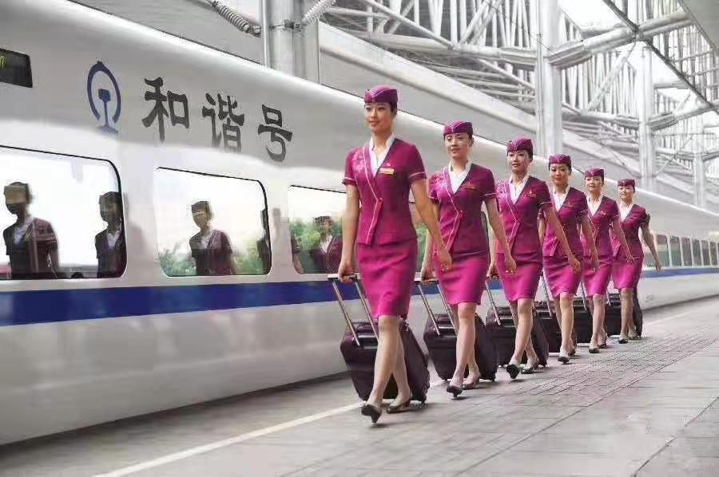
一、岗位及报名条件：
- 高铁乘务（乘务员、乘警）：男女不限，年龄18-28岁，高中、中专及以上学历，专业不限，男生身高173cm以上，女生身高163cm以上。
- 高铁地勤（安检、票务、辅警、餐服、乘服）：男女不限，年龄18-28岁，条件优秀的可适当放宽年龄限制，高中、中专及以上学历，专业不限，男生身高165cm以上，女生身高153cm以上。
以上均要求：五官端正，身体健康，无色盲，无纹身，面部无明显疤痕，无传染性疾病，无精神疾病；经面试、体检合格后录取，签订就业协议。
二、报名资料：
需提供正装彩色一寸照片四张（40X32mm），身份证正反面复印件，学历证书复印件。
三、岗前培训：
培训地点：武汉黄冈、山东曲阜（三个月安置就业）。
四、就业薪资待遇
- 高铁乘务（乘务员、乘警）：月薪4000-8000元，有五险，上几天休几天，坐高铁免费。
- 高铁地勤（安检、票务、辅警、餐服、乘服）：月薪3500-6000元，有五险，上几天休几天，坐高铁免费。
- 工作地点：全国各大铁路客运段或高铁站。

联系电话：15955581607（夏飞），18156771626（孟涛）
15605677076（史振东），15056766355（侯井全）

